完整的规格书将由拉比进行审核:  Completed Spec sheet will be reviewed by Rabbi Binyamin  请完成此规格书后发给:  Please send the completed Spec sheet to: asiaapplications@kof-k.org  说明：此表由申请Kosher认证工厂的原料供应商进行填写。  如物料供应商有有效的Kosher证书，请先提供Kosher证书，可以不用先填规格书，除非Kosher证书无效，才需要再递交规格书。 |  |  |  |  | 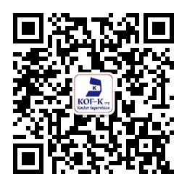  请关注KOF-K微信服务号，您随身的Kosher犹太认证问题解决顾问。
*原料供应商工厂名称  *Supplier’s name | *中文:
*原料供应商工厂名称  *Supplier’s name | *English: | Ethanol Co, LTD
工厂地址  Plant address | *中文:
工厂地址  Plant address | *English: | 123 jones road
工厂联系人  Plant contact |  |  | 职位  Title
E-mail |  |  | 电话 Tel.
手机 Mobile |  |  | 网址Web

*必填
*Product Name  英文产品名称 | *All Ingredients Name used for the production  所有用于此产品生产的原料/辅料/加工助剂/添加剂/催化剂/等物料的名称
Ethanol乙醇 | Corn  Saccharifying enzyme  Liquefied enzyme  Dry yeast

Flow Chart (Brief) 工艺流程(简述)
Raw material - crushing - pasting, saccharification, fermentation, distillation - put in storage
（原料（玉米）-粉碎-蒸煮、糊化-糖化、冷却-发酵-蒸馏-入库）

